OFICINA
Realizado por: Lic. Nathalie Colina
Colaborador: Santiago Zarate
https://wiki.ubuntu.com/VenezuelaTeam/MaterialPOP/
Procesador de Texto Kword
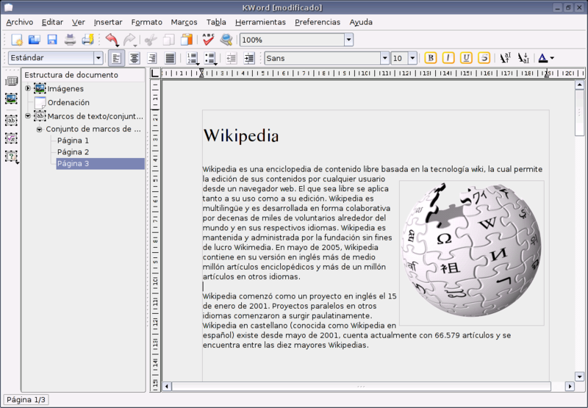 | Componente de la suite ofimática KOffice para el entorno de escritorio KDE.Aunque se espera que un futuro, KWord posea la mayoría de las características del Word, en algunos aspectos importantes es diferente a éste.
Programa de Presentaciones Kpresenter
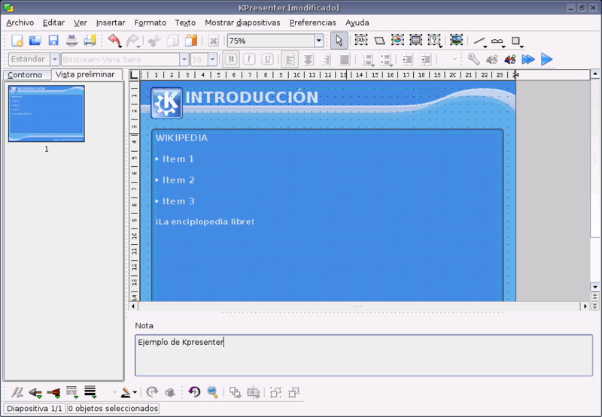 | Es un programa de presentación libre. Es capaz de trabajar con presentaciones de Microsoft Powerpoint, Magicpoint y OpenOffice.org Impress.
Hoja de Cálculo KSpread
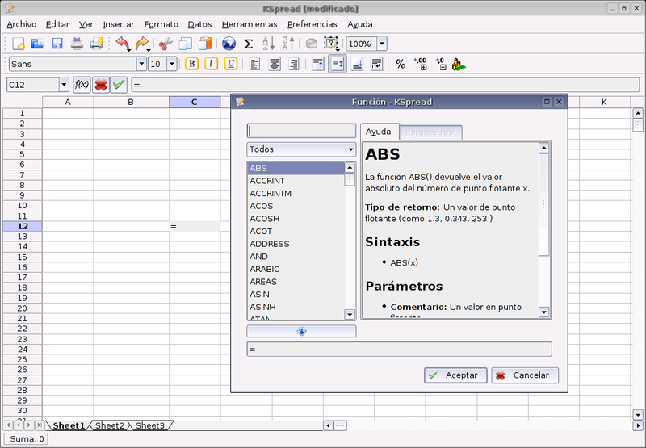 | Cuenta con hojas múltiples por documento, ayuda para las más de 100 funciones incorporadas, plantillas, gráficos, corrector ortográfico, hiperenlaces, soporte para series y clasificación de datos.
SONIDO Y VIDEO
Creador de CDs de Sonido k3b
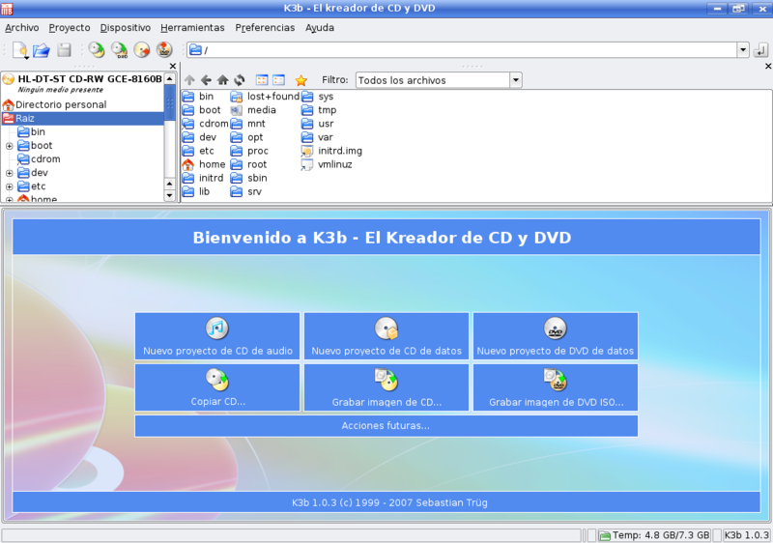 | Es la interfaz gráfica más completa que existe para la grabación de discos compactos y DVD. Permite entre otras cosas la creación de discos compactos (CD) de datos, creación de CD de audio, creación de Video CD, copia exacta de CD, grabación de DVD de datos y creación de Video DVD.
Reproductor de Películas Kaffeine
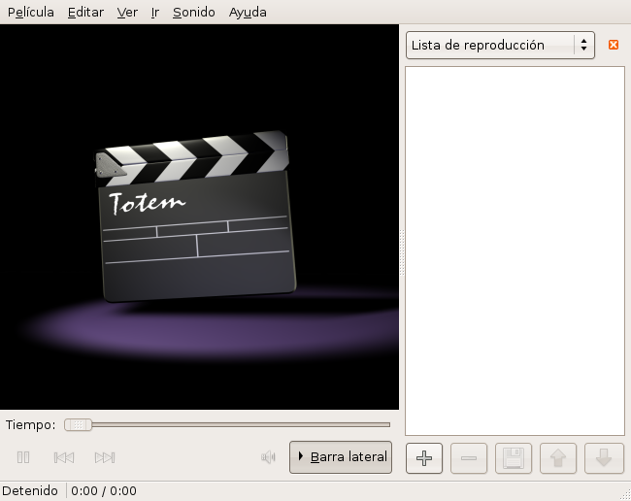 | Reproductor multimedia de interfaz sencilla y amigable, entre sus características se incluyen streaming, DVB, DVD, Video CD, DivX, XviD, MP3, CD audio, subtítulos, etc.
AÑADIR Y QUITAR PROGRAMAS
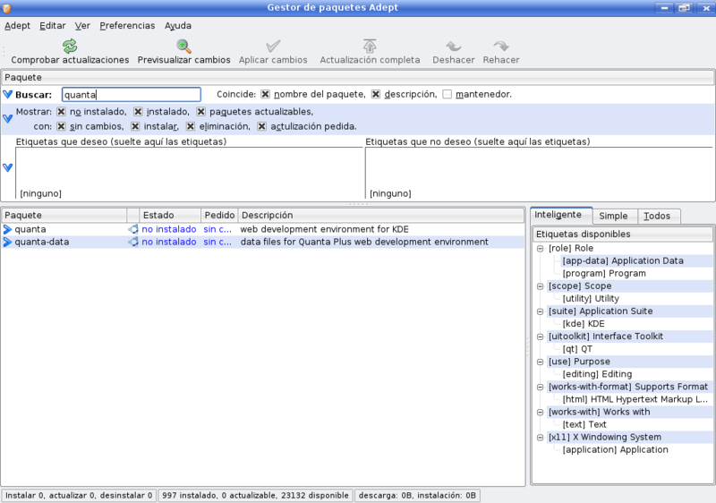 | Adept es una aplicación libre para la administración de paquetes de software en distribuciones GNU/Linux que utilicen el sistema de gestión de paquetes de Debian (deb). Ha reemplazado a Kynaptic en algunas distribuciones, como en Kubuntu.

APLICACIONES BÁSICAS
Presentes en Kubuntu



El Sistema Operativo Kubuntu, cuenta con gran cantidad de alternativas entre las que se encuentran:
ACCESORIOS
Calculadora KCalc | Terminal Konsole
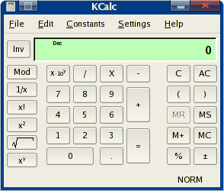 | 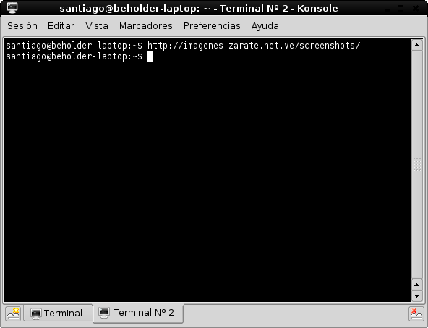
Editor de texto kedit/kate
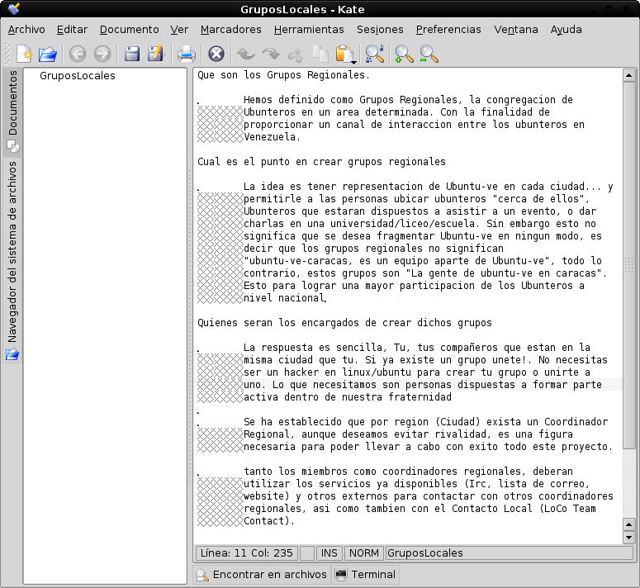 | Instrumento que permite crear e imprimir notas y documentos en el escritorio del entorno KDE. Permite abrir y guardar archivos de Internet e imprimir directamente en la impresora instalada por defecto.
GRÁFICOS
Editor De Imágenes Karita
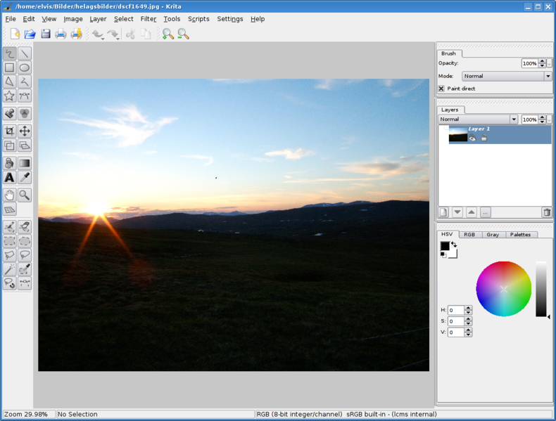 | Edita imágenes de mapa de bits. Es software libre y multiplataforma. El nombre "Krita" proviene de la palabra sueca para crayón. Por otro lado, "Rita" significa en sueco dibujar.
Gestor de Fotos digiKam
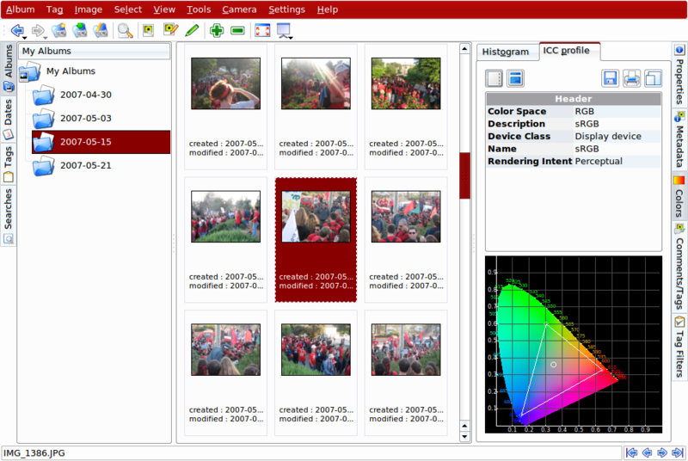 | Es una aplicación para importar y gestionar fotos digitales. Organiza colecciones de imágenes en carpetas, por fechas, o mediante tags. Permite añadir comentarios y puntuaciones a las fotos, realizar búsquedas con esta información, y almacenar estas búsquedas como si fueran carpetas.
INTERNET
Navegador Web Konqueror
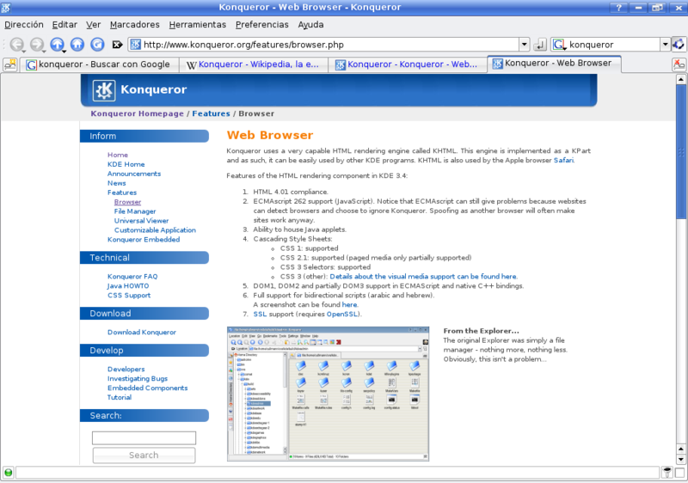 | Ademas de ser Navegador Web es un Administrador de archivos y visor de archivos. Es software libre y de código abierto, y al igual que el resto de los componentes de KDE, está liberado bajo la licencia GPL.
Manejador de Correos KOrganizer
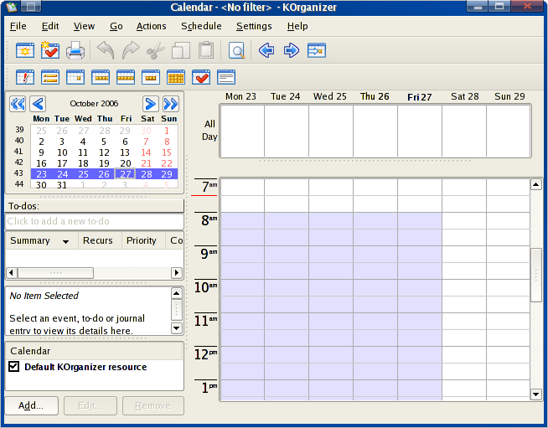 | Es el programa de calendario y planificación personal del proyecto KDE puede usarse como KPart embebida en Kontact, forma parte de la suite de gestión de información personal Kdepim del proyecto KDE.

Mensajería Instantanea Kopete
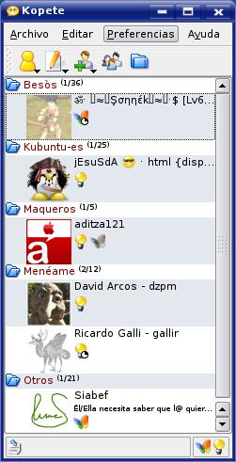 | Es una aplicación libre para mensajería instantánea flexible y sistema multiprotocolo extendible, puede comunicarse con protocolos como ICQ, AIM, IRC, Jabber, Messenger y Yahoo! Messenger.
JUEGOS
Tetris KDE


